**Le gym club de St Just vous propose :**

**STAGE YOGA et CUISINE**

**"bien dans mon corps, bien dans mon ventre"  
SAINT JUST LE MARTEL**

**Dimanche 16 Juin 10h - 12h30**

**Salle de danse et club house sous les vestiaires de foot.**

**Stage accessible dès 16 ans.**

**Le programme :**

Un stage de Yoga Vinyasa suivi d’atelier cuisine petit déjeuner/goûter sain

* **1H de Yoga Vinyasa** pour retrouver son énergie avant l'été. Le Vinyasa est un style de yoga qui allie le mouvement et la respiration, un yoga plutôt dynamique accessible à tous, pour travailler le corps et l'esprit dans son ensemble.
* **1H30 d’atelier cuisine** autour du bon et du mauvais gras. Nous vous proposons 2 recettes sur ce thème (barres de céréales maison et brownie Healthy) et vous repartirez avec vos préparations.

**Tarifs (boissons comprises) :**

* 35€ pour les adhérents du gym club de St Just
* 40€ pour les personnes extérieures au club

**INSCRIPTION OBLIGATOIRE- Places limitées - PAIEMENT SUR PLACE**

**Merci de préciser les allergies alimentaires lors de votre inscription**

**Matériels :**

Tapis à disposition sur place, venir avec une serviette et une tenue confortable.

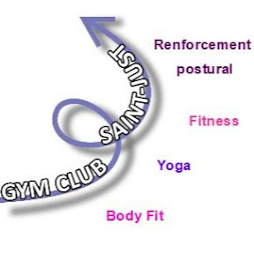**Infos & inscription:**

Par Tel/SMS : 06 24 64 29 66 (Mélanie)

par Mail : [gymsaintjust@gmail.com](mailto:gymsaintjust@gmail.com)



